Een applicatie voorbereiden voor release

# Applicatie icoon

In visual studio versie 2013 en later, kan de applicatie icoon ingesteld worden door naar de project properties en daarna naar de sectie ’Andriod Manifest’ te gaan. In Andriod Manifest zie je een veld met Application Icon.

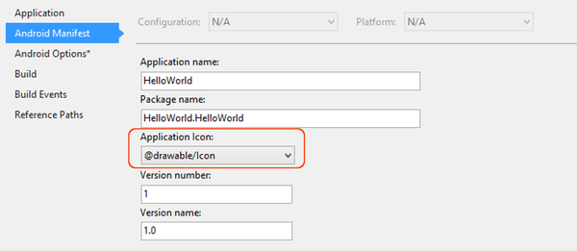

# Versie toevoegen

Een versie toevoegen is belangerijk om de applicatie te onderhouden. Android herkent twee verschillende types:

**Version Number:** Dit is de versie nummer

**Version Name:** Dit is de naam voor de versie, de versienaam word ook weergegeven in de Playstore.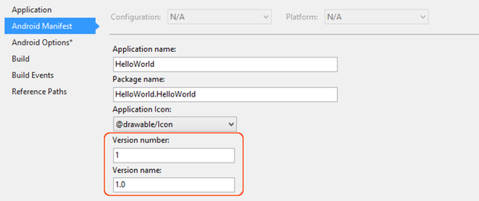

# De applicatie beschermen

**Disable debugging**

Tijdens de development van de applicatie heb je debuggen nodig om verschillende technologieën met elkaar te laten communiceren, maar als je een applicatie wil releasen is dit een security threat.

Dit doe je makkelijk door deze conditional statement aan AssemblyInfo.cs toe te voegen.

#if DEBUG

[assembly: Application(Debuggable=true)]

#else

[assembly: Application(Debuggable=false)]

#endif

# De properties voor de apk instellen

Om de properties in te stellen ga je in visual studio naar de project properties en daarna naar ‘Android Options’

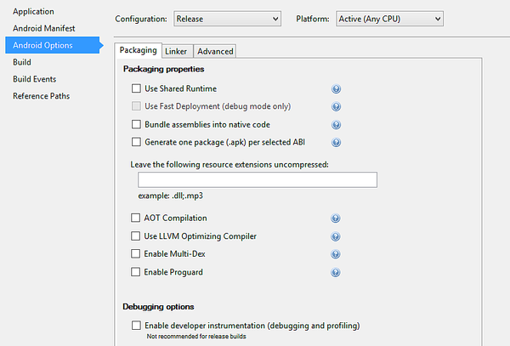

# Compileren

Als je alle voorgaande stappen voltooid hebt kun je gaan compileren. Ga naar Build > Rebuild Solution om te verifieren dat de applicatie succesvol build in Release mode. (Deze stap produceert nog geen APK)

# Archiveren voor Publishing

Om het publishing proces te beginnen moet je rechts klikken in de Solution Explorer > Archive.

Nu komt er een nieuw scherm, dit is de Archive Manager

